Лекция 16

Продолжение Л.15
Кроме исходной информации в VC формируется трактовый заголовок (Path Over Head - POH), который обеспечивает контроль качества тракта и передачу аварийной и эксплуатационной информации.
Входные потоки стандартных PDH скоростей в SDH системах называют ТРИБАМИ (Tribute). Процесс размещения трибов в VC – инкапсуляция – может производиться как синхронно, если трибы синхронизированы с SDH системой или асинхронно, если трибы из PDH системы. В последнем случае также производят выравнивание скоростей трибов с тактовой частотой SDH. Это так называемый плавающий режим, когда внутри VC нет жёсткого закрепления позиций за определёнными битами исходного потока. Синхронное размещение трибов в VC может производиться как в фиксированном, так и в плавающем режиме.
Таким образом VC – информационная структура, используемая в слое трактов SDH и содержащая коммерческую нагрузку и поля заголовков тактов.
Различаются два типа VC:
- низкого уровня VC-1 или 2 и высокого уровня VC-3 или 4. Формат VC прост.
POH+PL , где POH – тактовый заголовок, PL – полезная нагрузка.
Контейнеры (C) и VC уровней 1; 2 и 3 разбиваются на подуровни.
C и VC-1 на VC-11и VC-12
VC-2 – VC-21 и VC-22
VC-3 – VC-31 и VC-32
Общая схема мультиплесирования PDH трибов
(Редакция ITU – T, 1993г.)
Стандарт по рекомендации G.708.

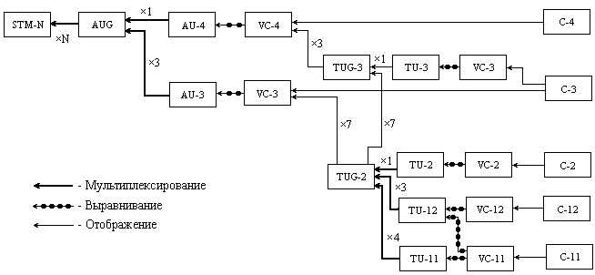

Итак: стандартные каналы доступа – ТРИБЫ
T-n T-1 T-2 T-3 Американская система
1,544 Мб/с 6,312 Мб/с 44,736Мб/с
E-n E-1 E-2 E-3 E-4 Европейская система
2,048Мб/c 8,448Мб/с 34,368Мб/c 139,264Мб/c
являются входными SDH мультиплексоров. Они поступают на соответствующие входы устройств, формирующих контейнеры (C) с номерами n, т.е. C-n служат для инкапсуляции входных трибов. Инкапсуляция – процедура логического отображения структуры фрейма триба на структуру инкапсулирующего его контейнера. Номера n – совпадают с номерами объединённого Америк.-Европ. ряда скоростей.
E4 и C-4 есть только у Европейской системы.
Для n = 1,2,3 приходится иметь подуровни:
- для T1 – C-11; VC-11;
- E1 – C-12; VC-12;
- T2 – C-21; VC-21;
- E2 – C-22; VC-22;
- T3 – C-31; VC-31;
- E3 – C-32; VC-32.
Значит в контейнере фреймы трибов преобразуются в некоторый новый формат размера PL, после чего происходит инкапсуляция в соответствующий VC путём добавления маршрутных заголовков размером POH.
PL – поле различного (в зависимости от типа VC) размера двумерного формата 9×m (9 –строк, m - столбцов).
POH – поле размером не более 9 байт двумерного формата 1×n. Пример: 1×9 байт для VC-4 или VC-32, формат 1×6 байт для VC-31.
С целью указания из каких трибных каналов и какого стандарта поступила информация, необходимо к заголовку VC добавить трибные заголовки, что и производится в трибных блоках (Tributary Unit - TU) (Субблоки). TU имеют также подуровни, соответствующие американскому и европейскому стандарту. К полю VC добавляется трибное поле PTR.
В субблоках TU происходит согласование (выравнивание) скоростей компонентных потоков. Блок TU представляет собой информационную структуру, обеспечивающую взаимодействие между слоями трактов низкого и высокого уровней. Он состоит из информационной нагрузки VC (низкий уровень) и добавляется указатель компонентного блока (высокий слой), например для TU-1=(TU-1 PTR) + VC, где (TU-1 PTR)=TUP.
Поля, получающиеся от низших групповых блоков TU, объединяются в группу субблоков (Tributary Unit Group - TUG). TUG-2 объединяет набор субблоков TU-11 + TU-12 или один TU-2, TUG-3 объединяет набор субблоков TU-2 или один блок TU-3. Группы получаются мультиплексированием.
Высшая ступень иерархии стандарта E4 не нуждается в дополнительных различительных признаках, поэтому поток стандарта E4 сразу после инкапсуляции в VC-4 поступает в административный блок (Administrative Unit - AU).
Аналогично группа AUG путём процедуры временного группообразования (мультиплексирования) образуется из группы AU-3 и AU-4.
Наконец, после мультиплексирования и необходимого добавления заголовков и других необходимых сигналов готов выходной сигнал, в виде определённой группы логических блоков. Такой выходной сигнал носит название СИНХРОННЫЙ ТРАНСПОРТНЫЙ МОДУЛЬ (Synchronous Transport Modul - STM) в виде цикла длительностью 125 мкс. По приведённой схеме из трибных потоков PDH формируется STM первого уровня STM-1 (со скоростью 155520 кб/с).
В свою очередь блоки STM-1 сами могут мультиплексироваться с коэффициентами 4; 16 и 64, т.е. образуются модули STM-N, где N=1; 4; 16; 64.

СТРУКТУРА ЦИКЛА STM-N

В SDH принято изображать цикл передачи (фрейм) в виде рамки (таблицы), содержащей k строк и m столбцов, передаваемой за период цикла (125 мкс или 500 мкс). Каждый элемент рамки содержит 1 байт. Порядок передачи байтов во всех структурах одинаков: слева направо и сверху вниз. Наиболее значащий бит байта передаётся первым. Первые столбцы обычно содержат заголовки и служебные сигналы, а затем идут информационные столбцы.
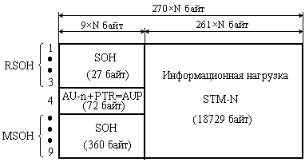
(….) байты в скобках указаны для рамки STM-1.

В рамке STM-N первые 9×N столбцов – байт заняты секционным заголовком SOH, подразделяющемся на регенерационный (RSOH) и мультиплексный (MSOH) подзоголовки. RSOH передаёт сигналы управления, контроля, цикловой синхронизации и порядка STM между регенераторами (3×9 = 27 байт), а MSOH (5×9 = 45 байт) – сигналы согласования между точками доступа слоя среды передачи в которых производится мультиплексирование/ демультиплексирование. В этих SOH байтах передаётся также информация для автоматического управления маршрутом, переключением на резерв, передача данных и служебные сигналы. Среди них на 4-й строке передаётся группа из 9×N байт сигналов указателей административных блоков AUP. Положение AUP строго фиксировано относительно рамки STM. Остальные 261×N байт столбцов каждой строки заняты под коммерческую (полезную) информацию.

Для STM-1 получим скорость ⏐
9 + 261 байт = 270 одна строка ⏐
информационная нагрузка 18729 байт.

270×9строк×8бит = 19440 бит за цикл 125 мкс или 19440бит×8цикл по 125 мкс = 155520 кбит/с.
Для STM-4 это STM-1 × 4 = 622080 кбит/с. С 1993 года в России начали внедрять на сети связи оборудование STM-1 и STM-4 зарубежного производства.
Рассмотрим подробнее формирование модуля STM-1 на примере входного потока потока 2048 кбит/с.

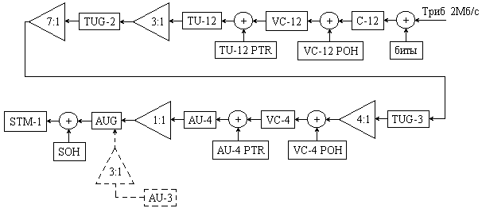
- Трибный поток E1 2048 кбит/с с тактовой частотой 8 кГц (как и у фрейма STM-1) входит в контейнер C-12. В потоке E1 32 байта ($\frac{\text{2048}⋅{\text{10}}^{3}}{8⋅{\text{10}}^{3}}=\text{32}$бит). К этой последовательности возможно добавление выравнивающих бит и других фиксирующих, управляющих и упаковывающих бит (показано блоком “биты”). В итоге ёмкость C-12 может быть больше или равно 34 байтам. (примем 34 байт)
- К контейнеру C-12 добавляется маршрутный заголовок POH длиной 1 байт. (будет 35 байт)
- К контейнеру VC-12 добавляется указатель трибного блока PTR длиной 1 байт. (итого 26 байт)
- Посредством байт мультиплексирования последовательность трибных блоков TU-12 группируется в субблоки по три группы 36×3 = 108 байт. Итак TUG-2 имеет длину 108 байт. Это удобнее представить в виде матрицы 9×12 байт.
- Последовательность TUG-2 повторно байт-мультиплексируется для формирования группы TUG-3 108×7 = 774, т.е. матрица 9×84 байт.
- Последовательность TUG-3 мультиплексируют 3:1. Получают 774×3 = 2322.
- Формируется VC-4 путём добавления маршрутного заголовка POH длиной 9 байт. Фрейм становится длиной 2322 + 9 + 2331 байт.
- Добавляется заголовок PRT длиной 9 байт для получения административного блока AU-4.
- Путём формального мультиплексирования 1:1 AU-4 и мультиплексирования 3:1 AU-3 объединяются в группу административных блоков AUG.
- К группе AUG добавляется СЕКЦИОННЫЙ заголовок SOH (из 2-х частей RSOH 3×9 байт, MSOH 5×9 байт) в результате чего оказывается сформированным стандартный транспортнгый модуль STM-1 в виде кадра длиной 2430 байт или в виде матричного фрейма 9×270 байт, что при частоте передачи 8 кГц составит скорость 155,52 Мбит/с.
Несколько отличающиеся схемы составления STM-1 будут получаться для других трибных потоков.

